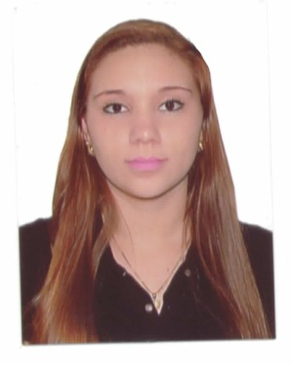
Aldiane Lucas Roncate
Brasileira, Solteira, 21 anos
Rua Edílio Ribeiro, n° 3
Jardim Itapemirim – Cachoeiro de Itapemirim – ES
Telefone: (28) 99901-4061 / E-mail: aldiane_didi@hotmail.com

FORMAÇÃO

- Cursando o 8º período do ensino superior no curso Ciências Contábeis.
FACCACI – Faculdade de Ciências Contábeis e Administrativas de Cachoeiro de Itapemirim
Conclusão do curso: 2015
EXPERIÊNCIA PROFISSIONAL

- 2010 – 2011 – Viação Itapemirim S/A
Cargo: Menor Aprendiz/Agente de Portaria
Principais Atividade: Recepcionista, atendimento ao público e rotinas administrativas.
Tel.: (28) 2101-2729

- 2011 - 2012 – Cola Comercial e Distribuidora Ltda
Cargo: Agente de Portaria
Principais atividades: Recepcionista, atendimento ao público e rotinas administrativas.
- 2012 – 2014 – Viação Itapemirim S/A
Cargo: Assistente Administrativo
Principais atividades: Secretária executiva, rotinas administrativas, controle de faturamento sobre prestação de serviços.
Tel.: (28) 2101-2301

- 2014 – até a presente data – Viação Itapemirim S/A
Cargo: Assistente Contb/Fiscal JR
Principais atividades: Controle de parcelamentos, emissão de guias diárias, emissão de notas fiscais, controle dos débitos fiscais, solicitaçãoes e controle de AIDF’s.
Tel.: (28) 2101-2440

QUALIFICAÇÕES E ATIVIDADES PROFISSIONAIS

- Curso de Informática Básica e Avançada
Local: Casa do Estudante de Cachoeiro de Itapemirim

Cachoeiro de Itapemirim - ES, 14 de Agosto de 2015

